NOMBRE Y APELLIDOS | José Ignacio Pardo Pérez
DNI / NIF | 32099655g
FECHA REALIZACIÓN | 26/10/2022

ACTIVIDAD PRÁCTICA OPTATIVA

Contesta en esta hoja de respuesta a los ejercicios que se plantean. Cuando finalices, sube este mismo archivo al buzón correspondiente.

TÍTULO: Programas básicos con PHP.
OBJETIVO GENERAL: Trabajar con los conceptos de programación web con PHP y desarrollar una serie de programas básicos en dicho lenguaje.
DURACIÓN: 3 horas.
DESARROLLO DE LA ACTIVIDAD:
A continuación te proponemos una serie de ejercicios prácticos relacionados con la programación en PHP. Se pretende afianzar los conceptos obtenidos a través de las actividades prácticas y el contenido teórico de los manuales
1. Mostrar en pantalla una tabla de 10 por 10 con los números del 1 al 100. Deberá programarse en PHP y tener las siguientes características
- Las filas deben aparecer sombreadas en gris y blanco de forma alterna
- El tamaño será una constante: Define (tam, 10).
Adjuntar archivo PHP y pantallazo de la ejecución del archivo.
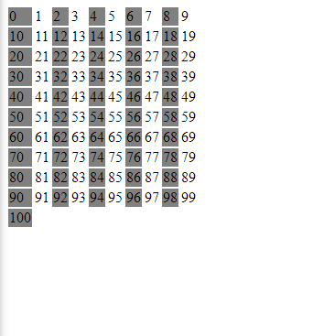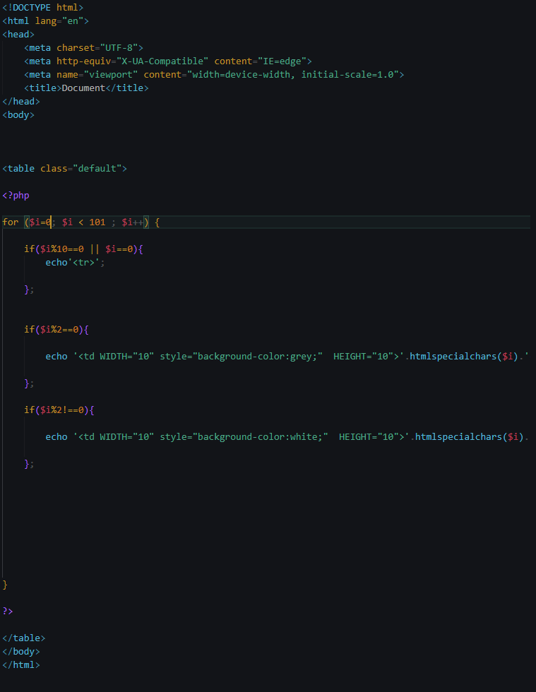

2. Crea un programa en PHP que muestre en una tabla de 4 columnas todas las imágenes del directorio “fotos”. Suponemos que en el directorio solo existen fotos.
- Las fotos se deben mostrar con un tamaño de 100x100
- Comprobar que sólo se muestran fotos en extensión .jpg, .png, .bmp y .gif (Use una función que lo compruebe mediante expresiones regulares)
- Al pulsar sobre la foto se debe abrir entera
Adjuntar archivo PHP y pantallazo de la ejecución del archivo.
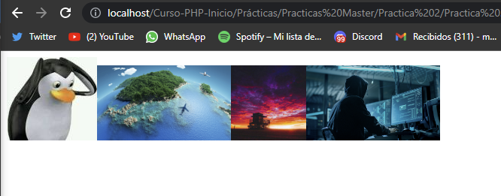
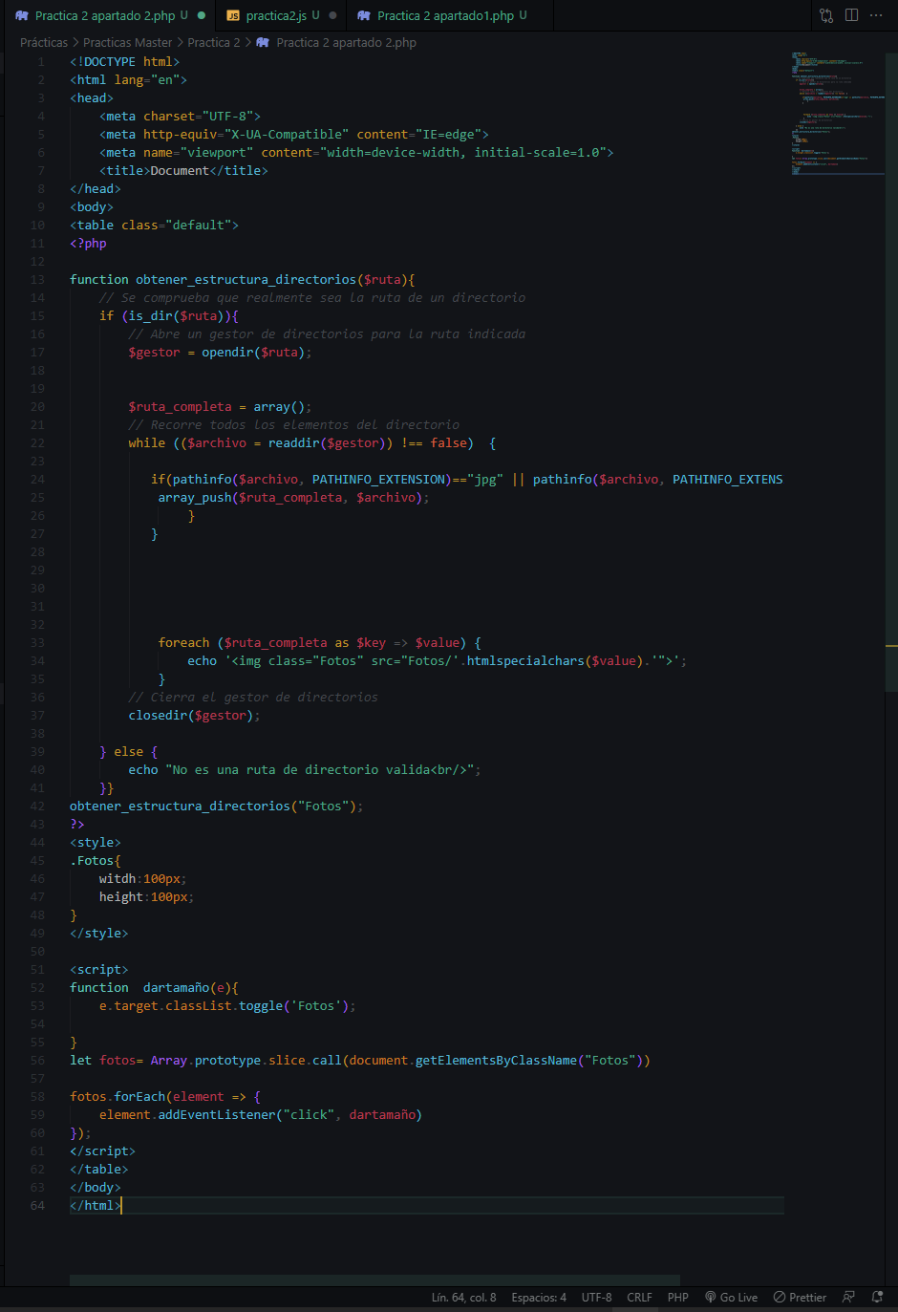
3. Hacer un conversor de divisas. El usuario puede elegir entre que monedas realizar la conversión.
Adjuntar archivo PHP y pantallazo de la ejecución del archivo.
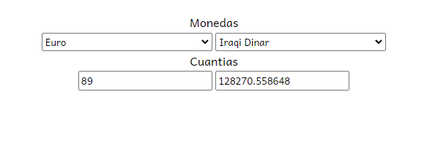

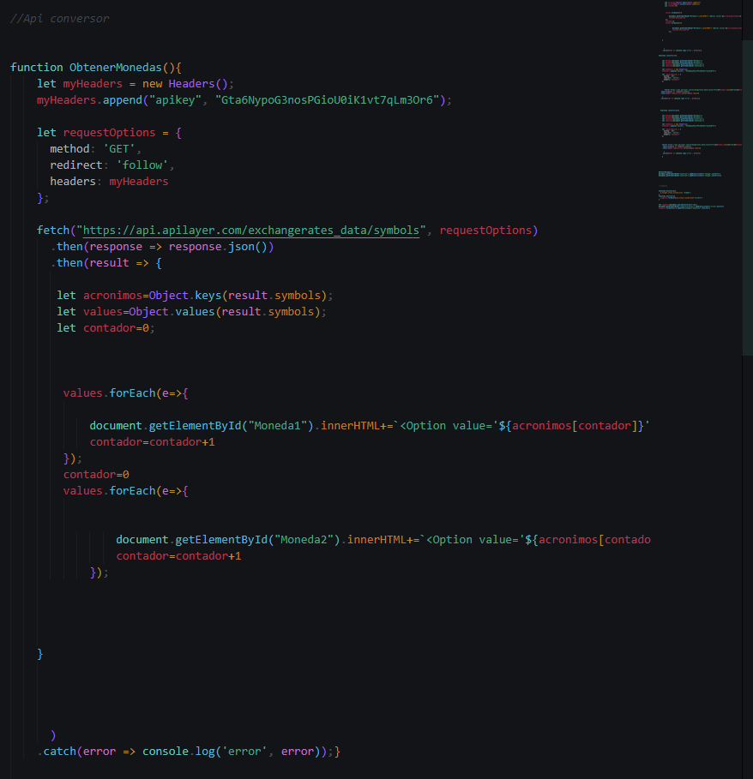

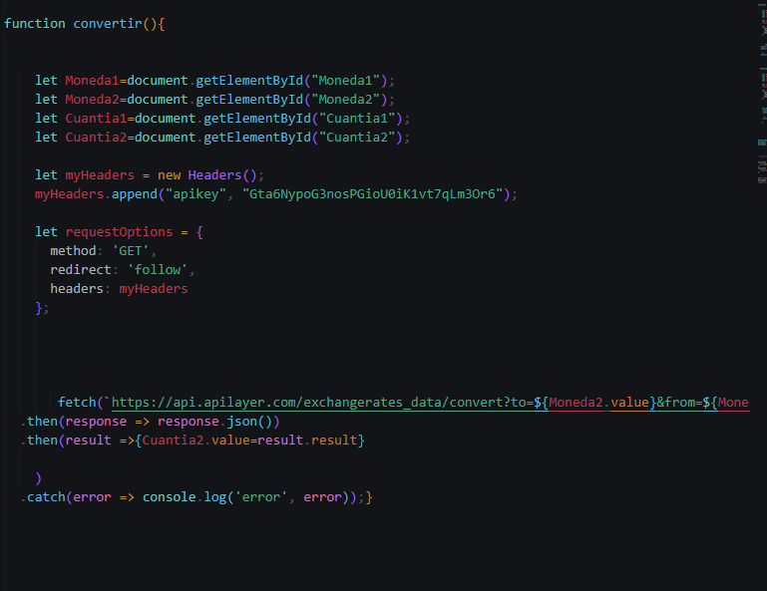

4. Crear una página privada a la que sólo se puede acceder si existe una sesión con la variable “acceso” con valor
.
Adjuntar archivo PHP y pantallazo de la ejecución del archivo.
